绝密★考试结束前

2023年12月 浙江省学业水平适应性考试

高二年级政治学科 试题

考生须知：

1.本试题卷共6页， 满分 100 分， 考试时间60 分钟。

2.答题前，在答题卷指定区域填写班级、姓名、考场号、座位号及准考证号。

3.所有答案必须写在答题卷上，写在试卷上无效。

4.考试结束后， 只需上交答题卷。

选择题部分

一、判断题(本大题共5小题，每小题1分，共5分。判断下列说法是否正确，正确的请将答题纸相应题号后的T涂黑，错误的请将答题纸相应题号后的F涂黑)

1.资产阶级与无产阶级的矛盾是资本主义经济危机的根源。

2.个人履行缴费义务才能享受社会救济的权利。

3.国务院严查以罚代管、过罚失当等行为有利于推动行政机关规范执法。

4. “万物独化， 物各自生”， 违反了联系的普遍性。

5.诸如水墨入诗画的优秀传统文化元素引入杭州亚运会开幕式，有力反击了“历史虚无主义”。

二、选择题Ⅰ(本大题共 10小题，每小题2分，共 20分，每小题列出的四个备选项中只有一个是符合题目要求的，不选、多选、错选均不得分)

6.唯物史观和剩余价值学说奠定了科学社会主义的理论基石，这使科学社会主义实现了

A.从理论到实践的伟大跨越

B.由空想到科学的伟大飞跃

C.从空想到制度的伟大跨越

D.由一国到多国的伟大实践

7.改革开放以来，中国共产党持续推进理论创新，不断推动马克思主义中国化时代化。下列说法正确的有

①邓小平理论成功开创了中国特色社会主义

②科学发展观成功把中国特色社会主义推向二十一世纪

③习近平新时代中国特色社会主义思想是当代中国马克思主义

④“三个代表”重要思想在新形势下成功发展了中国特色社会主义

A.①③ B.①④ C.②③ D.②④

8.“双十一”期间，某些电商平台的商家先提价后打折，实际价格可能比促销前的原价还贵。假打折反映了市场调节具有

A.竞争性 B.自发性 C.滞后性 D.盲目性

9.为了推动我国集成电路加快发展，国家对该行业的研发投入进行了相应的税收减免。这一举措贯彻了

A.共享发展理念 B.协调发展理念 C.绿色发展理念 D.创新发展理念

高二政治学科 试题 第1页 共6页

10.当前，我国在全国范围内开展的党员干部学习贯彻习近平新时代中国特色社会主义思想的主题教育活动。从党的建设角度看，这一活动属于党的

A.思想建设 B.组织建设 C.作风建设 D.制度建设

11.某基层立法联系点的设立，让基层群众最“原汁原味”的声音能直通国家立法机关。从根本上看，这是由

A.全过程人民民主决定的

B.人民当家作主的国体决定的

C.人民代表大会制度决定的

D.人民是国家的主人决定的

12. X村通过决议，决定在全村设立农业专业合作社。这一决议应由

①村民委员会讨论通过

②上级政府审批通过

③村民会议民主决策决定

④成年村民遵循民主集中制通过

A.①② B.①④ C.②③ D.③④

13.下列观点中既唯物又辩证的有

A.气者，理之依也 B.未有此气， 已有此理

C.世界是一团燃烧的活火 D.物是观念的集合

14.与之前神舟十五号只有单一的航天驾驶员不同，神舟十六号航天员首次包含了“航天驾驶员、航天飞行工程师、载荷专家”3个航天员类型。这表明实践具有

A.主观能动性 B.社会历史性 C.客观物质性 D.直接现实性

15.2023年“跟着赛事去旅行”变成了旅游新时尚：体育引流搭台、文旅项目唱戏，成为县域经济发展、赋能乡村振兴的重要抓手。这表明

A.文化发展可以引领社会风尚 B.经济发展是文化振兴的基础

C.文化具有推动经济发展功能 D.经济发展与文化交流相互促进

**三、选择题Ⅱ(本大题共 15 小题，每小题3分，共45分。每小题列出的四个备选项中只有一个是符合题目要求的，不选、多选、错选均不得分)**

16.1956年，我国社会主义改造取得了决定性的胜利。下列属于这一改造的意义的有

①奠定了社会主义制度的经济基础

②建立起独立完整的工业体系

③从根本上改变了中国的发展方向

④驱动社会主要矛盾发生变化

A.①③ B.①④ C.②③ D.②④

17.党领导人民踏上新征程，就要以中国式现代化全面推进中华民族伟大复兴，在新的赶考之路上向人民交出新的优异的答卷。走好新赶考之路的关键是

A.不断推进社会革命

B.加强党的自我革命

C.提高斗争本领

D.不忘党的初心和使命

高二政治学科 试题 第2页 共6页

18.围绕中国特色社会主义进入新时代，高一某班进行了研究性学习。下面的学习结论正确的有

①要牢牢把握“十四个坚持”这个党和国家的生命线

②要牢牢立足社会主义初级阶段这个最大实际

③迎来了全面建成社会主义现代化强国的时代

④我国是世界最大发展中国家的国际地位没有改变

A.①③ B.①④ C.②③ D.②④

19.2023 年 11 月， 我国发展改革委、财政部出台的《关于规范实施政府和社会资本合作新机制的指导意见》，明确了政府和社会资本合作项目将优先选择民营企业参与。这有利于

①提高民营经济的市场地位

②促进非公经济加快发展

③确保民营经济的经营利润

④激发民间资本加大投资

A.①③ B.①④ C.②③ D.②④

20.下图为 2023 年 10月全国居民消费价格变动状况。为改变这一局面，国家可采取的宏观经济政策是

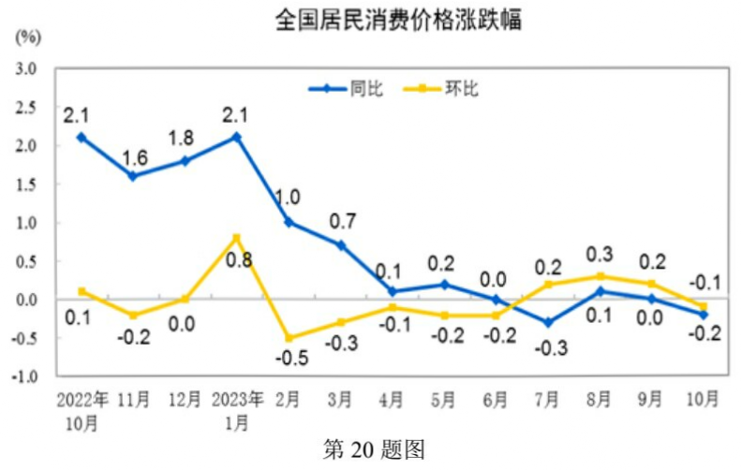

①引导企业提高产品价格

②央行下调商业银行存贷款利率

③通过公开市场业务买入有价证券

④央行上调商业银行存款准备金率

A.①③ B.①④ C.②③ D.②④

21.小吴拥有3项国家专利，改进过43项设计工艺和 23 种工艺设备，获得多项奖励，成为公司里响当当的“最富技术工”。 “最富技术工”的收入

①有利于缩小收入差距

②属于按生产要素分配

③属于按劳分配

④来自国民收入初次分配

A.①③ B.①④ C.②③ D.②④

高二政治学科 试题 第3页 共6页

22.2023年11月17日，中央网信办决定在全国范围内启动为期1个月的“清朗·网络戾气整治”专项行动。坚决打击借社会热点事件恶意诋毁、造谣攻击他人的行为。由此可见，中央网信办

①具有维护公共秩序的职能

②承担着经济建设的职能

③能引导公民依法行使权利

④担负着维护国家安全的重任

A.①③ B.①④ C.②③ D.②④

23.十四届全国政协增设了资源环境界，这一界别的政协委员围绕“加强农村污水治理”等问题组织专题调研，提出提案 700 余件，报送社情民意信息 1400 余件。这表明

A.政协委员履行政治协商职能

B.政协委员履行参政议政职能

C.人民政协积极行使国家权力

D.协商民主是我国的独特优势

24.党的十八大以来这十年，浙江根据党中央部署，倾力倾情倾智对口支援民族地区， 累计安排财政性援助资金逾310亿元，实施援助项目4052个，86.3%的援助资金投向民生和基层。这些举措

①是实现各民族共同繁荣的根本性之策

②彰显了我国民族区域自治制度的优越性

③有利于增进民族团结、促进民族平等

④有利于实现各民族和衷共济、和谐发展

A.①② B.①④ C.②③ D.③④

25.十四届全国人大常委会第六次会议审议通过《中华人民共和国爱国主义教育法》，该法将爱国主义教育写入法律、形成制度，这对于进一步振奋民族精神、凝聚人民力量具有重大意义。这意味着

①强化了法律对文化建设的促进作用

②让爱国主义教育有法可依

③强化了文化建设对法治文化的支撑作用

④确保爱国主义教育有效实施

A.①② B.①④ C.②③ D.③④

26.新时代“枫桥经验”最突出的特点就是建起了市镇村三级社会治理中心，群众有了矛盾纠纷，“只进一扇门、最多跑一地”，就能得到调解。由此可见，新时代“枫桥经验”的成功实践得益于

①完善社会矛盾纠纷多元解决机制

②司法机关公正司法

③健全社会矛盾纠纷预防化解机制

④行政机关依法行政

A.①② B.①③ C.②④ D.③④

高二政治学科 试题 第4页 共6页

27.第19届杭州亚运会吉祥物“忆江南”之一的“宸宸”， 名字源于京杭大运河杭州段的标志性建筑拱宸桥。 “宸宸”也象征着机智勇敢、聪慧灵动、乐观向上、积极进取，展现了海纳百川的时代精神。 “宸宸”的设计理念反映了意识活动

①源于人的聪明才智 ②具有能动创造性

③是对客观存在的反映 ④是时代精神的反映

A.①③ B.①④ C.②③ D.②④

28.围绕工业品下乡“最后一公里”和农产品出村进城“最先一公里”两个突出问题，我国在物流建设中强化节点、打通堵点、补上断点，加快补齐农村流通设施短板。这蕴含的哲学道理是

①主要矛盾决定事物发展方向

②矛盾主要方面决定事物性质

③部分的功能会影响整体功能

④整体具有部分所没有的功能

A.①③ B.①④ C.②③ D.②④

29.漫画《退休前后》 (作者：何青云)告诫为官者要

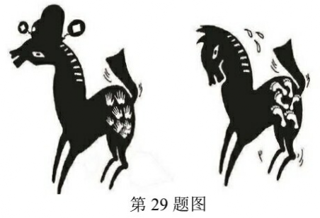

①辩证地对待赞美 ②全面地接受批评 ③坚持群众路线 ④否定个人利益

A.①③ B.①④ C.②③ D.②④

30.近年来，我国实施一系列文物保护数字化工程，打造了文化传承发展的数字化样板。敦煌研究院经过近 30 年的数字化保护探索与研究，形成一整套针对不可移动文物的数字化关键技术， 实现了对洞窟的数字化保护。文物保护数字化工程

①为优秀传统文化增添了时代内涵

②有助于优秀传统文化代代传承

③丰富了优秀传统文化的传承形式

④满足了人民多层次的文化需求

A.①② B.①④ C.②③ D.③④

高二政治学科 试题 第5页 共6页

**非选择题部分**

**四、综合题(本大题共2小题，共30分)**

31.2023 年 8 月 17 日中共中央政治局常务委员会召开会议， 会议着重对提升我国防灾减灾救灾能力和灾后恢复重建工作作出了研究部署。8月 24 日， 十四届全国人大常委会表决通过了全国人大会常委员会关于批准国务院增发国债的决议，明确中央财政增发2023年国债1万亿元。增发的国债将全部用于地方的灾后恢复重建、重点防洪治理工程、自然灾害应急能力提升工程建设，从而有效保护人民的生命财产安全。 国债资金投入使用后， 也有助于进一步巩固经济回升态势。结合材料，运用《经济与社会》 《政治与法治》的相关知识， 回答下列问题：

(1)运用“我国政府的经济职能”的知识，分析使用国债资金投入使用何以能巩固经济回升态势。 (6分)

(2)国债资金的出台及使用过程是如何体现党的领导、依法治国、人民当家作主有机统一的。(6分)

(3)国债资金如何高效使用是一个大问题，请你为此提两条具体建议。 (4分)

32.中华民族现代文明是马克思主义基本原理同中国具体实际、 同中华优秀传统文化相结合的必然产物，是不同于资本主义现代文明的社会主义现代文明。因而，中华民族现代文明既是中华文明的现代形态，也是现代文明的中国形态，更是中华民族为世界贡献的超越资本主义文明的人类文明新形态。党的二十大召开之后， 习近平总书记在考察殷墟博物馆时指出，更深地学习理解中华文明，古为今用，为更好建设中华民族现代文明提供借鉴，由此首次提出了中华民族现代文明的概念。在2023年6月召开的文化传承发展座谈会上， 习近平总书记正式将建设中华民族现代文明确立为新时代新的文化使命的重要内容， 并引起全社会广泛关注和认同。

结合材料，运用《中国特色社会主义》 《哲学与文化》的相关知识， 回答下列问题：

(1)指出殷墟所处时代的生产资料所有制、产品分配关系方面的特点。 (4分)

(2)我们应如何传承中华文明，为建设中华民族现代文明提供借鉴。 (2分)

(3)运用“真理是具体的有条件的”知识， 分析将中华民族现代文明确立为新时代新的文化使命的重要内容，能引起全社会广泛认同的原因。 (8分)

高二政治学科 试题 第6页 共6页